附件1

各类单位提供科普教育服务要求

一、科技场馆类单位
指专门面向社会和公众开展科普活动、科技文化教育与传播的专业科技场馆，包括但不限于：科技馆、自然博物馆、专业领域科普场馆、青少年科技场馆。
此类单位一般应满足以下要求：展厅面积应不小于1000平方米，科普展品完好率应保持在90%以上；应配备5名以上专职科技辅导员或讲解员，5名以上科普兼职工作人员，并建立长期稳定的科普志愿者队伍；每年开放接待时间应不少于200天，年接待参观人数不少于1万人。
二、教育科研与重大工程类单位
指依托国家科技资源、科技成果面向社会和公众提供科普服务的教育、科研机构、大科学装置、重大工程以及医疗机构的场所和设施，包括但不限于：教育、科研机构等内设的科普场馆、实验室、工程中心、科学观测台（站）等。
此类单位一般应满足以下要求：应配备科普专兼职工作人员2名以上，并建立长期稳定的科普志愿者队伍；年参观接待人数不少于3000人次。其中侧重教学功能的单位，展教场所面积不少于500平方米，全年开放在110天以上；侧重科研功能的单位展教场所面积不少于300平方米，全年开放在40天以上。
三、“三农”类单位
指依托先进农业技术和成果、农业教育科研设施、农业试验示范基地等服务农业、农村发展、提高农民科学素质的科普场所，包括但不限于：各类农业种养殖繁育基地、综合试验示范基地、农业创业创新基地、现代农业科技产业园、农技培训基地等。
此类单位一般应满足以下要求：科普展示面积不少于2000平方米；应配备科普专兼职人员4名以上，并建立长期稳定的科普志愿者队伍；年开放天数不少于50天，受天气等外在因素影响的基地可酌量减少，年接待参观人数不少于4000人。
四、自然资源类单位
指利用动植物、生态、地质地貌等自然资源面向社会和公众提供科普服务的园区和场所，包括但不限于：国家公园、自然保护区、动物园（海洋公园）、植物园、主题公园、森林、湿地、地质公园、自然遗产等。
此类单位一般应满足以下要求：科普展示面积不少于2000平方米；应配备科普专兼职工作人员6名以上，并建立长期稳定的科普志愿者队伍；年开放天数不少于200天，受天气等外在因素影响的基地可酌量减少，年接待参观人数不少于5万人。

附件2

江西省优秀科普教育基地建设
项目申报书
（2025年度）

基地名称：
申报单位：
联系人：
联系电话：
手机：
电子信箱：
申报日期：

江西省科学技术协会制
2024年9月
填报说明

1.本项目申报书是申报2025年度江西省优秀科普教育基地建设项目的依据，填写内容须实事求是，表述应明确、严谨，确切反映工作情况。相应栏目请填写完整。格式不符、内容不完整的申报材料不予受理。
2.项目申报书须按照要求签字并加盖公章。有关佐证材料可附在申报书后。
3.在“江西省科协创新服务平台”(https://sbsp.jxkxcx.
org.cn)“申报端口”申报时，须上传申报书的WORD版和PDF盖章版。
4.电子版项目申报书可在省科协网站（www.jxkx.gov.cn）公示公告栏下载。
6.在确认无误后请及时提交，正式提交后原则上不支持修改。

一、申报单位联系方式
项目负责人 |  |  |  |  |  | 姓名 |  |  |  |  |  |  | 手机
 |  |  |  |  |  | 传真 |  |  |  |  |  |  | 单位电话
 |  |  |  |  |  | 电子邮箱
 |  |  |  |  |  | 工作单位及职务
项目联系人 |  |  |  |  |  | 姓名 |  |  |  |  |  |  | 手机
 |  |  |  |  |  | 传真 |  |  |  |  |  |  | 单位电话
 |  |  |  |  |  | 电子邮箱
 |  |  |  |  |  | 工作单位及职务
 |  |  |  |  |  | 通讯地址及邮编
二、申报单位情况
单位名称 |  |  |  |  |  |  |  |  |  |  |  |  | 单位性质 |  |  | □国有企业  □事业单位  □省科协所属学会（协会、研究会）
基地名称
单位负责人姓名 |  |  |  |  |  |  |  |  | 职务
单位简介 |  |  |  |  |  | 注解：请简要介绍本单位性质规模、行业领域、业务范围、设施场地、人员情况、自身建设等情况。（正式填写时请删除注解）
获得相关认定 |  |  |  |  |  | £全国科普教育基地，被认定年份：  £江西省科普教育基地，被认定年份：
科普教育  服务类型  （只选其一） |  |  |  |  |  | £科技场馆类:  科普展厅面积_____平方米，科普展品完好率____；配备专职科技辅导员或讲解员____名，科普兼职人员____名；稳定科普志愿者____名；年开放时间_____天，年接待参观______人次。
£教育科研与重大工程类:
科普展教场所面积_____平方米；配备科普专兼职人员____名以上，稳定科普志愿者_____名；年开放时间___天，年参观接待____人次。
£三农类:
科普展教场所面积____平方米；配备科普专兼职人员____名以上，稳定科普志愿者____名；年开放时间____天，年参观接待_____人次。
£自然资源类:
科普展示面积_____平方米以上；配备科普专兼职_____人员名，稳定科普志愿者______名；年开放时间______天，年接待参观______人次。
三、申报单位科普工作情况
注解：请重点介绍本单位面向公众开展科普教育活动情况和现阶段工作成效。（正式填写时请删除注解）

四、立项依据与项目建设基础
注解：请参照通知中列明的四类项目建设方向，说明立项理由。在介绍立项依据时，请围绕本单位实施项目的基础条件、优势特点等内容展开。（正式填写时请删除注解）

五、项目建设主要内容与预期成效
注解：介绍项目建设主要内容时应务实详细，同时提出对应的、可量化的预期成效。主要工作一般在本年度内完成。工作计划中如涉及协作单位的，应体现协作单位的职责分工。（正式填写时请删除注解）

六、绩效目标
总体目标：（不超过200字，将作为项目简介）
例：项目申报方为XXXX（单位完整名称），长期致力科普阵地科普工作。该项目重点在弘扬科学家精神、开展特色科普活动、打造科普活动品牌，科普设施和科普场馆建设维护，优质科普资源开发、制作与推广，科普队伍建设和科普人才培养，积极营造热爱科学、崇尚创新的良好社会氛围，不断增强科普教育基地服务全民科学素质提升的能力水平，提升社会文明程度。项目共计举办科普活动XX场（其中开展科技志愿服务XX场），科普资源开发XX项，受益群众超过XX人，满意度大于XX，在省级以上主流媒体宣传报道不少于XX次，......
一级指标 |  |  |  | 二级指标 |  |  |  | 三级指标 |  |  |  | 指标性质 |  |  |  |  | 指标值 |  |  | 单位
成本指标 |  |  |  | 经济成本 |  |  |  | 例1：品牌科普活动开展 |  |  |  | ≤ |  |  |  |  |  |  |  | 万元
 |  |  |  |  |  |  |  | 例2：开展科技志愿服务活动 |  |  |  | ≤ |  |  |  |  |  |  |  | 万元
 |  |  |  |  |  |  |  | 例3：科普设施和科普场馆建设维护 |  |  |  | ≤ |  |  |  |  |  |  |  | 万元
 |  |  |  |  |  |  |  | 例４：科普资源开发、制作与推广 |  |  |  | ≤ |  |  |  |  |  |  |  | 万元
 |  |  |  |  |  |  |  | ……
产出指标 |  |  |  | 数量指标 |  |  |  | 例1：品牌科普活动开展数量 |  |  |  | ≧ |  |  |  |  |  |  |  | 场
 |  |  |  |  |  |  |  | 例2：科技志愿服务活动开展数量 |  |  |  | ≧ |  |  |  |  |  |  |  | 场
 |  |  |  |  |  |  |  | 例3：科普资源开发、制作与推广数量 |  |  |  | ≧ |  |  |  |  |  |  |  | 项
 |  |  |  |  |  |  |  | 例3：年开放天数 |  |  |  | ≧ |  |  |  |  |  |  |  | 天
 |  |  |  |  |  |  |  | ……
 |  |  |  | 质量指标 |  |  |  | 例1：品牌科普活动在科普中国科普号发布数量 |  |  |  | ≧ |  |  |  |  |  |  |  | 场
 |  |  |  |  |  |  |  | 例2：科技志愿服务活动在大美志愿平台发布数量 |  |  |  | ≧ |  |  |  |  |  |  |  | 场
 |  |  |  |  |  |  |  | 例3：科普短视频在科普中国科普号发布数量 |  |  |  | ≧ |  |  |  |  |  |  |  | 个
 |  |  |  |  |  |  |  | ……
 |  |  |  | 时效指标 |  |  |  | 例1：品牌科普活动完成时间 |  |  |  | ≤ |  |  |  |  |  |  |  | 月份
 |  |  |  |  |  |  |  | 例2：科技志愿服务活动完成时间 |  |  |  | ≤ |  |  |  |  |  |  |  | 月份
 |  |  |  |  |  |  |  | 例3：科普短视频创作完成时间 |  |  |  | ≤ |  |  |  |  |  |  |  | 月份
 |  |  |  |  |  |  |  | ……
效益指标 |  |  |  | 社会效益指标 |  |  |  | 例1：年接待观众人数 |  |  |  | ≧ |  |  |  |  |  |  |  | 人
 |  |  |  |  |  |  |  | ……
满意度指标 |  |  |  | 服务对象满意度 |  |  |  | 例2：观众满意度 |  |  |  | ≧ |  |  |  |  |  |  |  | %
 |  |  |  |  |  |  |  | ……
七、项目负责人及主要参加人员
序号 | 姓名 |  |  |  | 年龄 |  | 职务/职称 |  |  | 工作单位 |  |  |  |  |  |  |  |  | 在项目中承担的主要工作
1
2
3
4
5
6
7
8
9
10
11
12
13
14
15
...
...
八、项目计划进度及阶段目标单位：万元
实施阶段 |  |  | 工作内容与目标 |  |  |  |  |  |  |  |  |  |  |  | 预算金额 |  |  | 起止时间
第一阶段 |  |  |  |  |  |  |  |  |  |  |  |  |  |  |  |  |  | 年月至  年月
第二阶段 |  |  |  |  |  |  |  |  |  |  |  |  |  |  |  |  |  | 年月至  年月
第三阶段 |  |  |  |  |  |  |  |  |  |  |  |  |  |  |  |  |  | 年月至  年月
第四阶段 |  |  |  |  |  |  |  |  |  |  |  |  |  |  |  |  |  | 年月至  年月
第五阶段 |  |  |  |  |  |  |  |  |  |  |  |  |  |  |  |  |  | 年月至  年月
九、项目经费预算
经费总预算万元，其中：
1.申请江西省优秀科普教育基地补助专项经费≤20万元
2.自有配套经费万元
包括：国家财政拨款万元（来源：）
地方政府配套万元（来源：）
单位自筹万元
企业投入万元
其他万元

专项经费支出预算表单位：万元
测算  依据 |  | 注解：对专项经费支出预算进行详细说明。对照项目建设的工作内容，逐项进行测算，提出合理依据。此外，还需标明测算时所参照的规章制度、规则标准等。（正式填写时请删除注解）
编号 |  | 专项资金支出科目 |  |  |  |  |  |  |  |  | 金额 |  |  | 备注
1
2
3
4
5
6
7
8
9
10
…
合计 |  |  |  |  |  |  |  |  |  |  | 40
自有配套经费情况（选填）单位：万元
注解：如有配套经费，请说明具体情况。如该项目同时在申请财政拨款的其他项目，应特别说明。（正式填写时请删除注解）

十、申报单位意见
项目负责人（签名）： 年 月 日

申报单位负责人（签名）：单位公章
年 月 日

十一、协作单位意见（选填）
协作单位1意见：

单位公章
年 月 日

协作单位2意见：

单位公章
年 月 日

协作单位3意见：

单位公章
年 月 日

十二、推荐单位意见（设区市科协、赣江新区创新发展局推荐项目填写）
推荐意见：

单位公章
年 月 日

附件3

项目申报条件自查说明

我单位所申报基地名称为 。
同时，经认真自查，我单位符合以下条件要求：
1.属于申报对象中所列的三类单位。
2.未获得过财政免费开放性质资助。
3.不属于获得财政资助的农业类基地、产业园等单位（如农业技术推广示范基地、农业科技示范展示基地、农业产业园等）。
4.未获得过2024年优秀科普教育基地。
特此说明。

申报单位盖章 推荐单位盖章（如有）
年 月 日 年 月 日
附件4

2025年江西省优秀科普教育基地建设项目
申报操作指南

一、申报单位
各设区市科协、赣江新区创新发展局，省科协所属学会（协会、研究会），院校科协，三甲医院科协申报帐号
由系统管理员统一分发，若未收到帐号，请联系系统技术支持人员（技术支持电话：戴璇 13687003469）
二、项目申报
①打开浏览器，输入系统网址：https://sbsp.jxkxcx.org.cn（请务必输入完整，包括https://）；
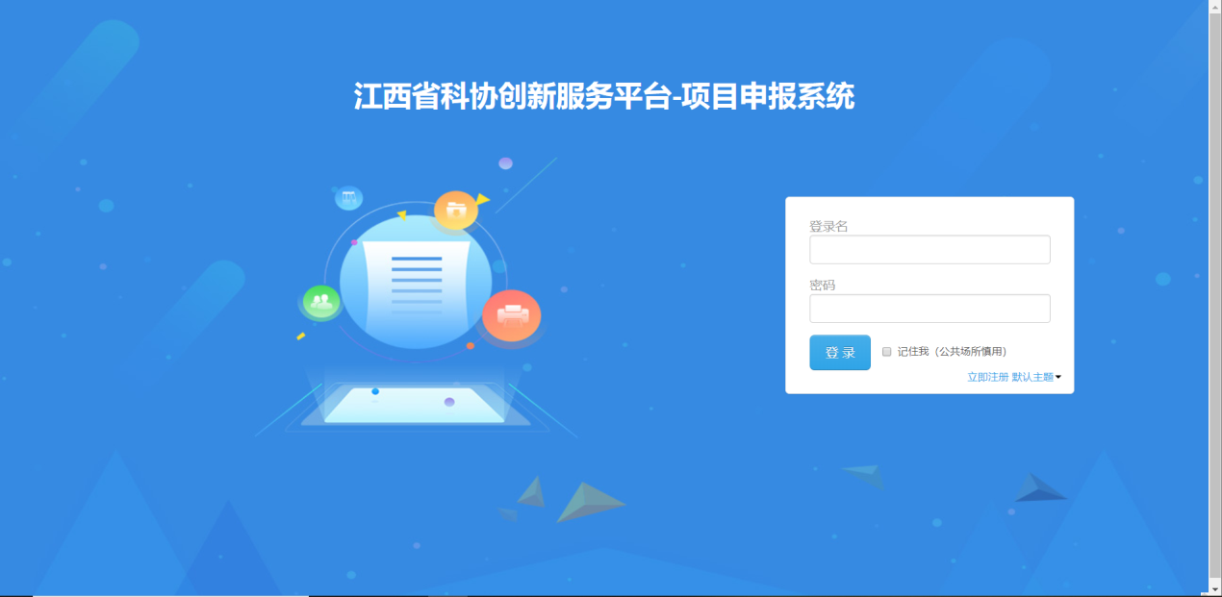

②使用分发帐号登录系统。菜单导航条：项目申报→申报书填写，点击所需申报项目后的“进入申报”，进入申报书填写页面；
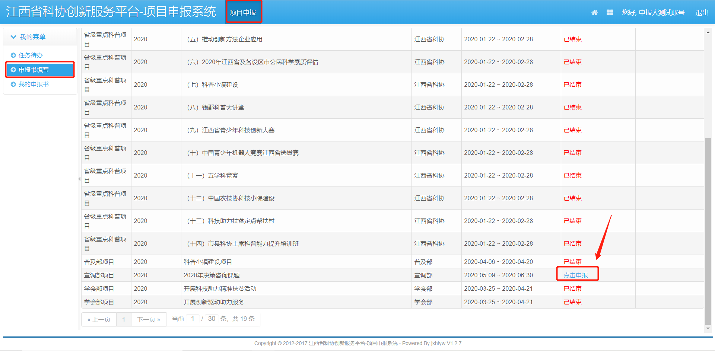

③进入申报详情页面，确认申报内容，点击“保存”，系统跳转至申报项目列表；
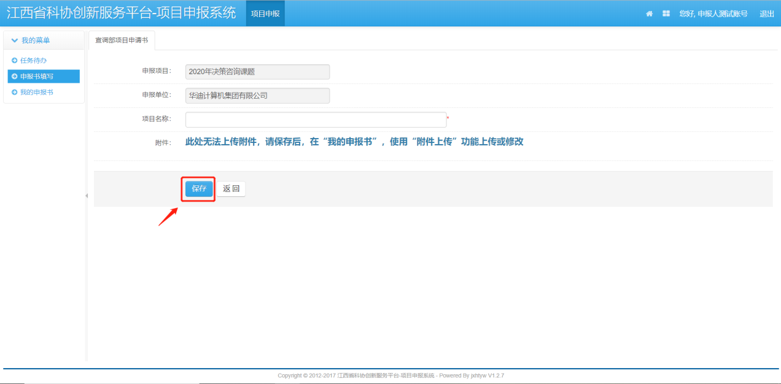

④上传附件，将申报书扫描为PDF格式上传至系统；

⑤进入附件管理页面，点击“附件添加”，上传项目申报附件；
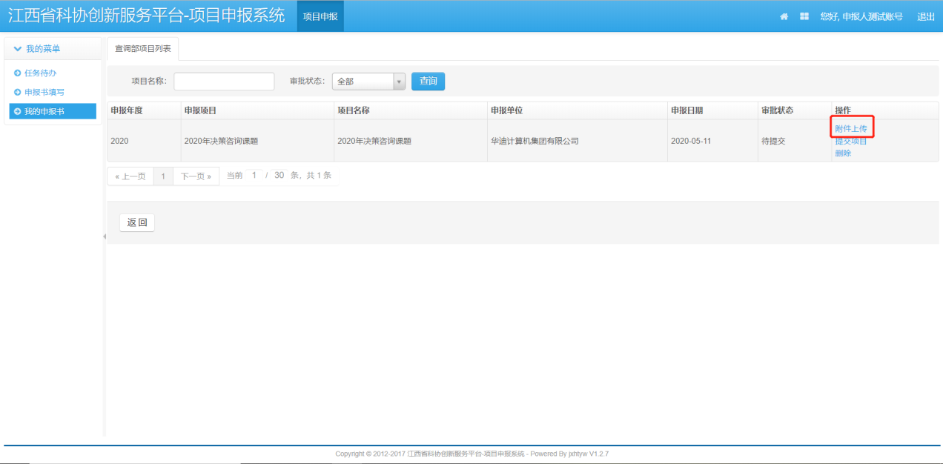

⑥点击“选择文件”，附件支持PDF,及图片格式，单个附件不超过10.0M；
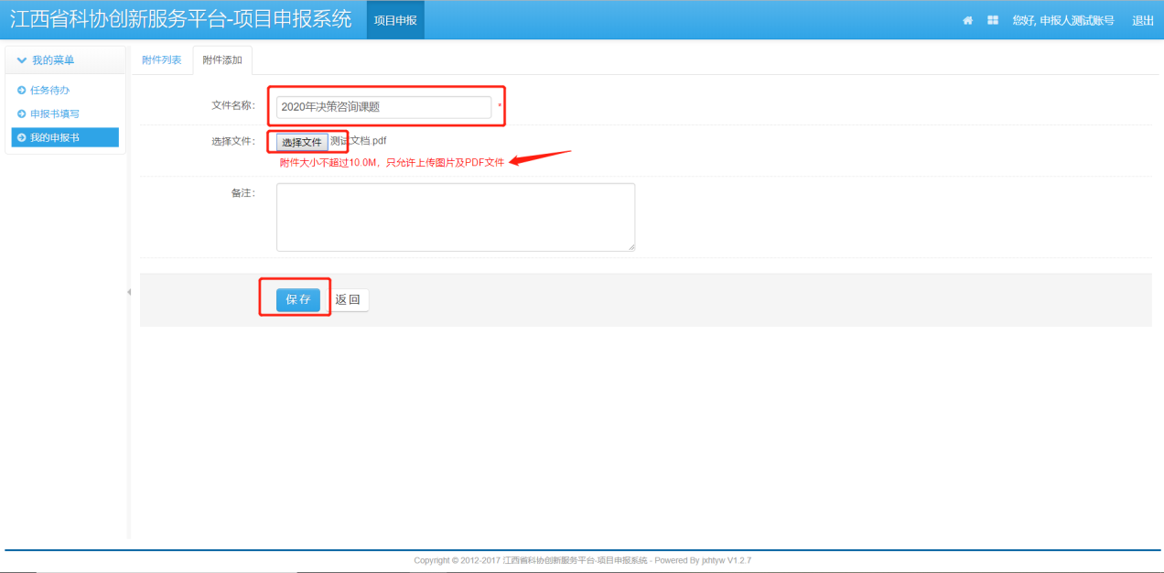
⑦提交项目：申报书填写完整后，点击操作中的“提交项目”，进入申报书提交页面，确认申报内容，点击“提交项目”，完成项目申报；
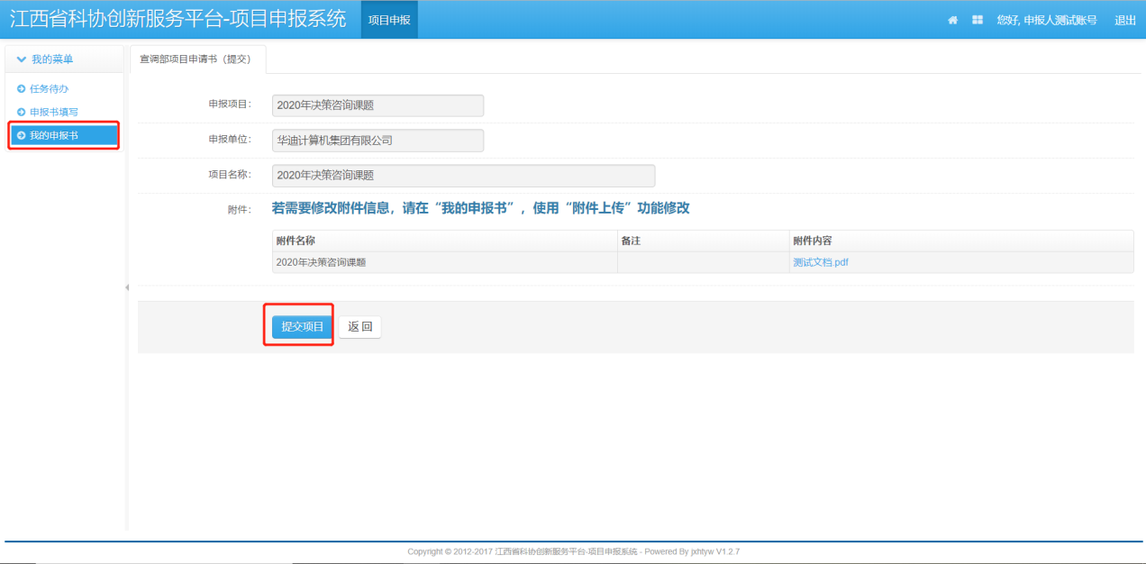

⑧查看申报书：申报书存为草稿后，菜单导航条：项目申报→我的申报书，点击申报类型“课题项目”，查看已保存的该类申报书，在此可对申报书进行“项目详情”、“提交项目”、“附件上传”、“删除”操作。
